Конспект урока
по окружающему миру
«Жизнь древних людей»
(УМК «Система Занкова»)

учителя начальных классов
Звезды Ольги Васильевны
ГОУ школа - интернат № 49

Санкт - Петербург
2011 г.

Жизнь древних людей
Цель урока: дать учащимся представление о первобытных людях.
Задачи урока:
- дать представление о первобытных людях, их успехах в продвижении цивилизации.
- развивать кругозор учащихся и устную речь, творческое мышление, воображение, фантазию.
- воспитывать интерес к истории, уважение к предкам.
Оборудование:
Учебник Н.Я. Дмитриевой, А.Н. Казакова «Окружающий мир» (Издательство «Учебная литература», 2010); лист-стикер с кроссвордом – 4 шт., карандаши.

Организация пространства: дети до урока делятся на 4 одноуровневые команды и садятся вокруг своих столов.

Ход урока:
Учитель | Ученик
I. Мотивация учебной деятельности  - Здравствуйте, дети. Сегодня на уроке мы совершим путешествие в прошлое. Нам понадобятся учебники и карандаши.  Раз – читаем летопись,  Два – идем в музей.  Узнаем о первобытном времени  И станем мы мудрей.  - Для того чтобы определить тему и цели урока я предлагаю вам посмотреть фрагмент учебно-познавательного фильма.  (Фильм Роберта Саакянца «Всемирная история. Древний человек»)  - Назовите тему урока (слайд №2).    - Какие открытия нас ждут? | - Жизнь древних людей.  - Мы узнаем, как жили древние люди, как они добывали себе пищу, изготавливали одежду, на кого охотились, как подружились с огнем.
II. Работа по теме урока  Работа с картой  Рассмотрите карту заселения материков (слайд №3).  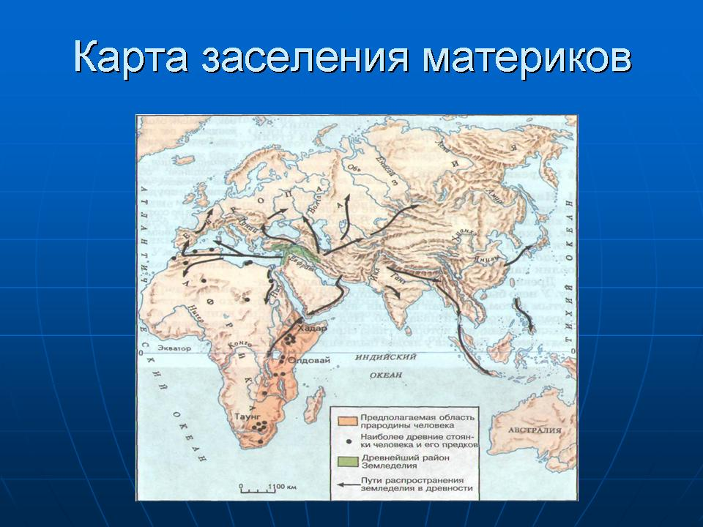  - Почему первые люди появились в жарком поясе?  - На каком материке, по предположениям ученых, жили древнейшие люди?  - Как они могли перемещаться с одного материка на другой?  - Вы знаете, какой материк до сих пор не заселен людьми?  Работа в группах  - Как вы думаете, мог первобытный человек прожить в одиночку?  - Почему?  - А как жили древние люди?  Демонстрация слайда № 4.  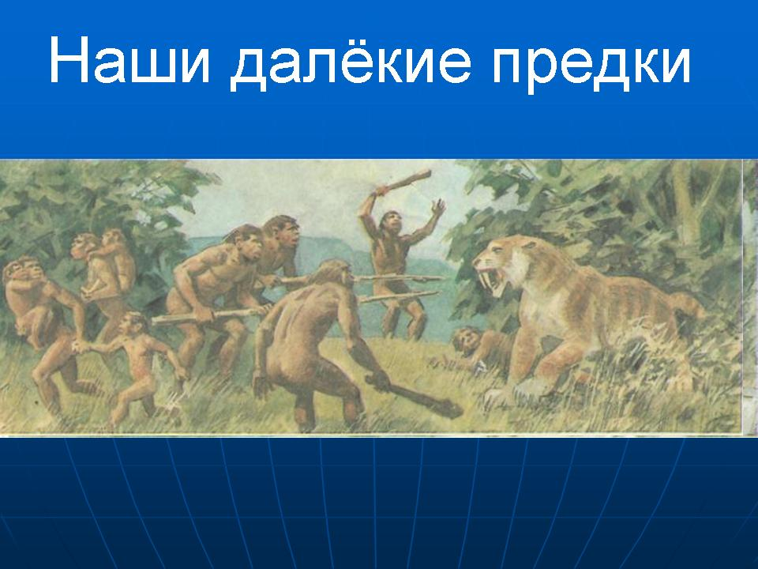  - Как вы думаете, как распределялись обязанности в племени?  - Были у древних людей орудия труда?  - Какие? Как их использовали?  Демонстрация слайдов №5,6  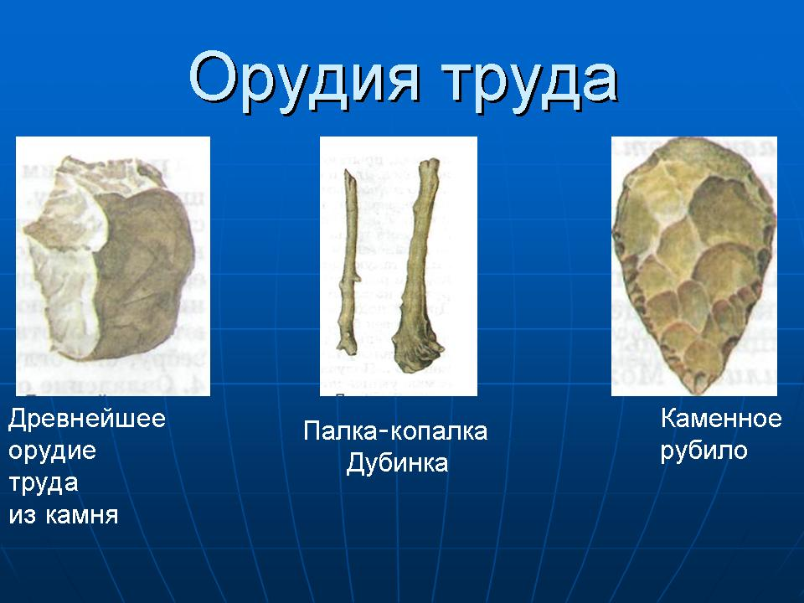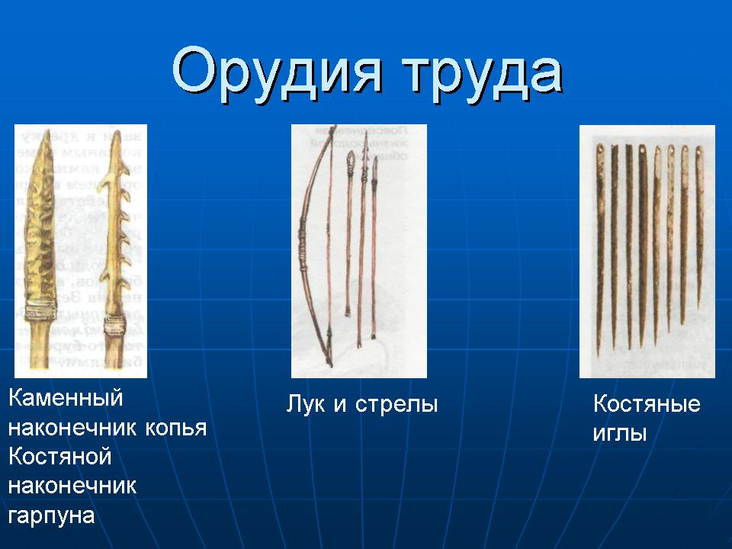  - На кого охотились древние люди?  Демонстрация слайдов №7,8  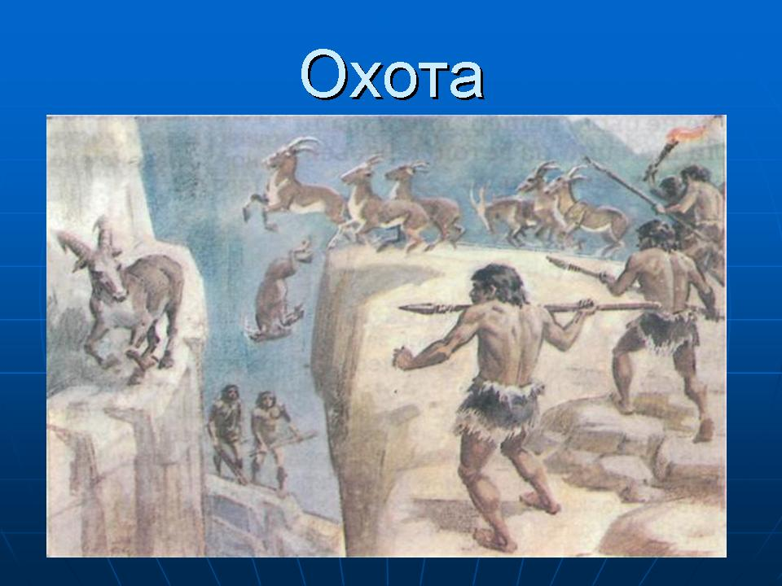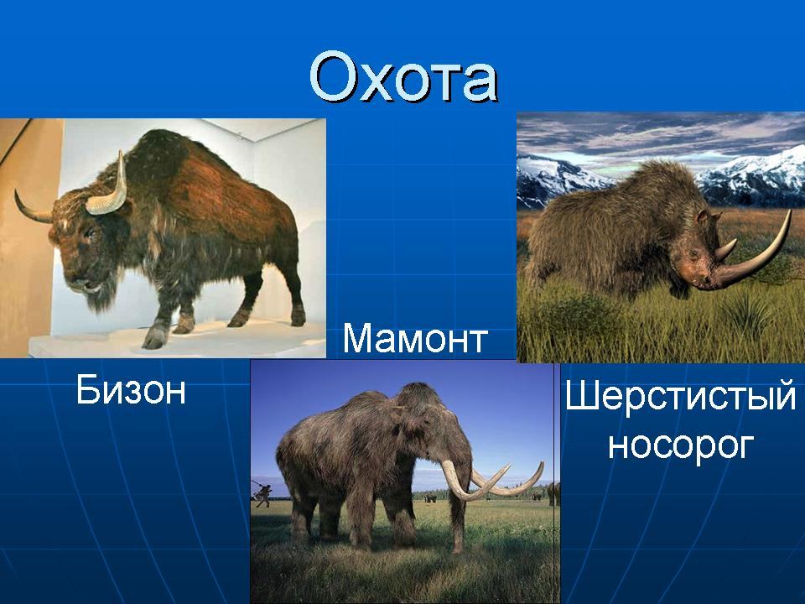  Физкультминутка  Игры «Охота», «Рыбная ловля», «В пещере».  «Охота»  Приготовились к охоте.  Притаился зверь в лесу  Я сейчас копье метну.  «Рыбная ловля»  А сейчас мы рыбу ловим.  Вдох, дыханье затаи…  Приготовили гарпун.  Прямо в рыбу угоди.  «В пещере»  Сели. Мы сейчас в пещере.  Взяли шкуры в руки мы.  И иглою три, четыре,  Шире руки развели!  Работа по учебнику  - Прочитайте отрывок из повести французского писателя Д’Эрвильи «Приключения доисторического мальчика» и обсудите в группе, как изменило жизнь людей умение добывать и сохранять огонь.  Работа в группе  - Занимаясь собирательством, женщины заметили, что упавшие в землю зерна дикорастущего ячменя или пшеницы дают всходы. Люди специально стали сеять зерно в разрыхленную почву.  - Что возникло из собирательства?  Демонстрация слайда №9  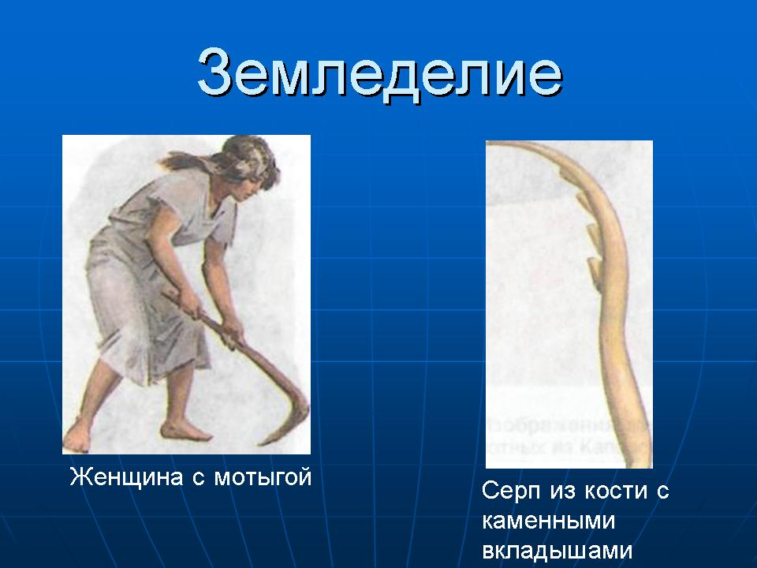  - Первые земледельцы вскапывали землю при помощи палки с сучком — деревянной мотыги. Затем они бросали в землю семена. Когда поспевал урожай, колосья срезали серпом. Серп изготавливали из дерева или кости, немного расщепляя их и вставляя в расщеп острые камешки. Растирая зерна на плоских камнях (зернотерках), получали муку. На углях очага женщины пекли лепешки.  Подготовить участок земли для посева было нелегко — приходилось рубить деревья каменным топором, выжигать кустарники, выкорчевывать пни.  - Мужчины иногда приносили с охоты детенышей убитых животных. Их можно было выкормить и приручить. Первым домашним животным стала собака. Она охраняла жилище и помогала охотникам - выслеживала и гнала зверя. Потом люди приручили и одомашнили свиней, овец, коз и коров.  - Что возникло из охоты?  Демонстрация слайда № 10  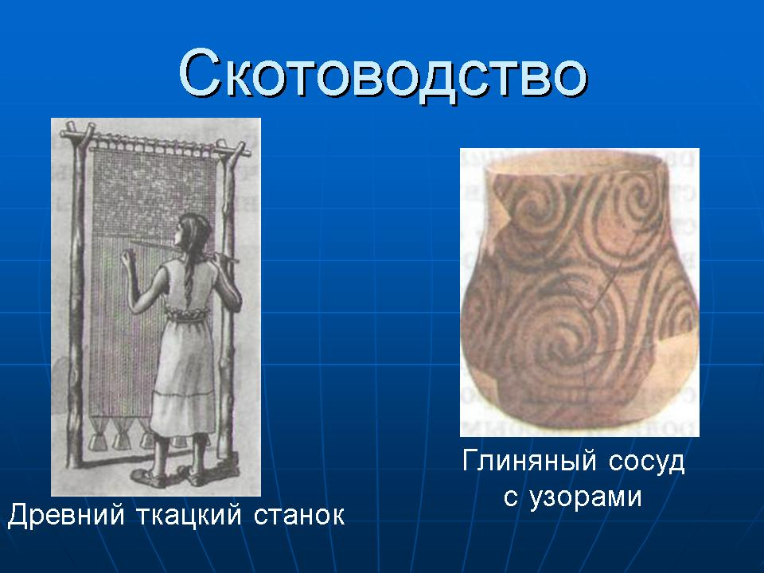  - Появление земледелия и скотоводства изменило жизнь людей. Охотники, рыболовы и собиратели добывали только то, что было в природе, не отличаясь этим от животных. Земледельцы и скотоводы сами выращивали и создавали то, что потом могли использовать в своем хозяйстве. Они выводили новые сорта растений и новые породы скота. Жизнь человека теперь зависела не столько от природы, сколько от его собственного труда и умения.  III. Рефлексия учебной деятельности  - Какие цели ставили? Достигли ли их? Для самопроверки разгадайте кроссворд.  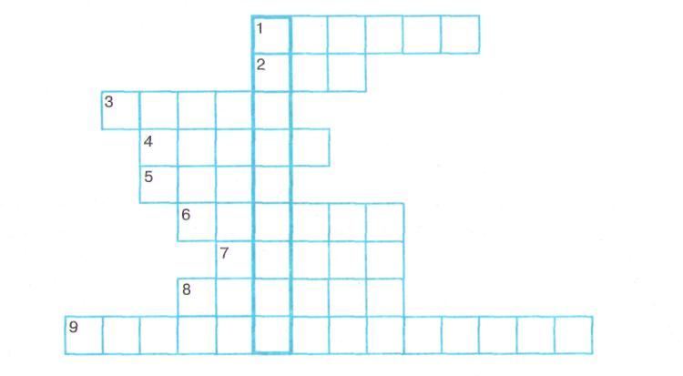  Если вы правильно решите кроссворд, то в клетках по вертикали, выделенных рамкой, прочтете название пещеры, где впервые были найдены рисунки первобытных людей.  По горизонтали: 1. Материк, где, по предположениям ученых, жили древнейшие люди. 2. Оружие первобытных охотников, которым можно поразить цель на большом расстоянии. 3. Первая сила природы, которой овладели первобытные люди. 4. Занятие первобытных людей, позволявшее добывать мясную пищу. 5. Сверхъестественное существо, в которое верили первобытные люди; будто бы обитает в каждом человеке. 6. Самое крупное из животных, на которых охотились первобытные люди. 7. Рогатый зверь, которого часто изображали первобытные художники. 8. Первобытное орудие, особенно нужное рыболовам. 9. Занятие первобытных людей, позволявшее добывать в основном растительную пищу.  - Альтамира - одна из самых известных палеолитических пещер Испании. Она находится в провинции Кантабрия неподалеку от города Сантандер, на окраине деревни Сантильяна дель Мар. Пещера и ее живопись известны всему миру. Ее первый исследователь- граф Марселино Санз де Саутуолы, владелец угодий, на которых находится пещера, обнаруженная в 1868 г. местным охотником Модесто Кубилласом Пересом. О существовании пещеры знали все в этой округе, здесь прятались от непогоды пастухи и устраивали привал охотники. Но только спустя 11 лет, в 1879 г., гуляя по окрестностям усадьбы и войдя в пещеру, девятилетняя дочь М. де Саутуолы Мария обратила внимание своего отца на трудно различимые в темноте пещеры странные изображения на потолке одного из ее "залов". "Смотри, папа, быки", - сказала девочка. С этого момента пещеру стали изучать ученые.  Демонстрация слайда №11  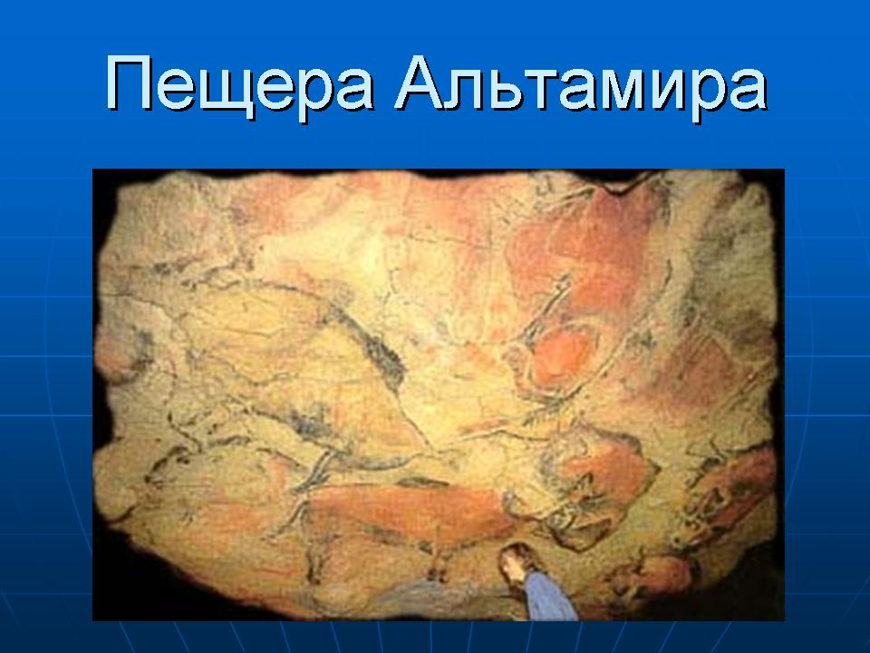 | - В этих странах не бывает морозов и холодных зим.  - Африка.  - Пешком.  - Антарктида.  - Нет.  - Трудно добыть пищу, защититься от врагов, сохранить огонь.  - Они жили группами, родовыми общинами. На собраниях рода они решали все вопросы и выбирали старейшин. Несколько родов образовывали племя. Все имущество было общим. Все работали на племя.  - Женщины вели хозяйство, вместе с детьми они собирали коренья и плоды. Занимались собирательством. Мужчины охотились и ловили рыбу.  - Да.  - Палкой-копалкой выкапывали коренья, дубинкой сбивали плоды с дерева и охотились, каменным рубилом рубили ветки деревьев, копье охотились на животных, с помощью гарпуна ловили рыбу, лук и стрелы применяли на охоте.  - На мамонтов, бизонов, диких козлов, шертистых носорогов, медведей, птиц.  - Яркий огонь обогревал холодной ночью, разгонял мрак, отпугивал диких зверей. Мясо, испеченное на углях, оказалось вкуснее и питательнее сырого.  - Земледелие.  - Скотоводство.  - Пещера Альтамира.

